本檔案未經整理

牧靈
臺灣地方教會使命的再反省 谷 寒 松
前言
這篇反省並無意建立一套完整的教會學，它不過表達筆者多年來參與臺灣地方教會的發展，以及研究臺灣生活品質實況之後，對教會的奧蹟及使命所作的新反省，設法將基督徒的神學和活生生的臺灣現實更密切地交融在一起。
我們分兩個步驟來討論。首先簡述不同模型的教會概念，但本文重點在於發揮近來漸漸形成的新模型 —— 教會乃是一具真實生活品質的團體；其次，我們綜合出兩種不同教會傳教使命神學，一方面嘗試更深刻地由天主的普世救恩計劃 —— 創新和合一的聖愛 —— 來看教會的存在意義，另一方面具體反觀臺灣教會當前的問題。
I 不同模型的教會觀 1.
1. 教會 — 天主的子民
1. 教會憲章4：「普世教會就好像『一個在父及子及聖神的統一之下集合起來的民族』」。
2. 天主子民是「天主的國」臨近的標記。
3. 天主子民是救恩的聖事，也就是說，「教會是與天主親密結合，以及全人類彼此團結的記號和工具」(教會憲章1)
4. 天主子民在天主之前及團體之中基本上是平等的，只有職務上的區別。與天主子民的本質要素相較之下，制度中的職位成為次要的問題、「這一個民族的資格是天主兒女的地位與自由，天主聖神住在他們心中如在聖殿內。這一個民族的法律是遵照基督愛我們的芳表而愛人的新誡命」(參閱若十三34) (教會憲章9)
5. 天主子民的終極目標應是無遠弗屆，深入人類的歷史，成為地上的鹽和世上的光。教會不僅應致力於保存人心靈中與各民族的禮教文化中所蘊藏的美善，更能予以醫治、提高而達於極致，使天主受光榮……人類得幸福。(教會憲章9、17)
6. 天主子民是旅途中的百姓，在世界的迫害與天主的安慰之中繼續前進，宣揚吾主的苦架而復活，直到他再度來臨。(教會憲章8)
7. 天主子民也可視為天主的家庭。根據教宗若望保祿二世所發表的有關基督徒家庭在現代世界中的地位 2.，即已清楚提出基督徒家庭就是小型教會的觀念 (Ecclesia domestica)，尤其是第49節及其詮釋，值得我們參考深思。
如今「天主家庭」中又發展出另一種基層組織，且不斷地在擴展中，就是所謂的「基督徒基層團體」，這是教會成為天主的家庭這一動勢中「前途看好」的可喜現象。
2. 教會 — 基督的身體
1. 「基督身體這一圖像的有機性色彩濃於社會性色彩：教會被喻為具有各種器官的人類身體，藉着內在基本動力，身體得以成長，自我修復，適應變化萬端的各種需要。基督身體和任何自然生理組織不同之處，即在於它的神聖超越的生命動力。它就是所謂的聖神……視教會為基督身體的看法出自保祿，但是羅十二及格前十二所强調的是地方團體成員之間的團結、關注和同舟共濟的情懷」(Dulles. 46)
2. 「稱教會為基督的身體，容易產生過於神化教會的流弊，它好似暗示教會既與它的「頭」結合為一身體，則必立於「不可錯誤」之地，而這結合則成了生理及實體的結合；若聖神又被視為教會的生命動力，則教會的所有作為似又可以歸為聖神的行動。如此則個體成員的責任與自由的重要性，更使得教會內 (包括領導階層在內) 罪惡與過錯變得不可思議。
由此觀之，天主子民的觀念較為確切，它充分表露了教會是人類團體在歷史中的具體現實」(Dulles. 51)
3. 教會 — 聖神的宮殿，神恩的團體
1. 由此角度觀之，教會是一內具生生不已的獨特生命動力的團體，此動力即是聖神。
2. 這內在創新動力顯為多元的神恩，相互關照似建設愛的團體。
3. 真正神恩的團體必定深深意識到基督徒團體的有形組織 (教宗、主教、司鐸和信徒)。但它是在復活主之聖神的自由氛圍下接納上述制度性的因素。
4. 教會 — 聖統制度性的團體
1. 教會在此模型內被視為「完美的社會」，它不附屬於任何組織，而自成一完整體系，無所缺憾 (Dulles. 31) 這種以社會來比擬教會的觀點，有意强調教會具有一般社會必備的組織結構，於是它很容易 (未必應如此) 導向制度性的教會概念。換句話說，這種模型主要是由有形的組織，尤其是領導階層的職權來界定教會。
2. 如此的教會自然偏向於使用權利 (訓導、聖化、管理)、財富和操縱的途徑進行教務 (本不應如此)。比利時主教Emile De Smedt在梵蒂岡第二屆大公會議第一會期曾使用三個詞彙來形容這種教會觀：聖職主義、法律主義和凱旋主義。自此，這三個字眼就在教會中盛行一時。
3. 制度性模型的教會觀也有三個優點：
A. 它强調賞罰嚴明的有形組織結構，能給予人安全感，它好似救恩的堡壘，能賞賜永生的福樂。
B. 它强調現行組織與原始教會的延續性，於是將不穩定的現在和過去光輝的歷史連接起來。當現代人正飽受未來的激盪時，這份寶藏給予動盪不安的世界中的教會相當的穩定性。
C. 尤其在最近幾年中，它為羅馬教會保存了强烈的團體認同感 (在傳教區對臺灣這小小的信仰團體也具有保護作用。可能臺灣的非基督徒對教會的印象仍是一個組織嚴謹的國際性宗教組織，有相當龐大的西方勢力撑腰，傳播典型的西方信仰及思想方式。)
5. 教會 — 僕役 — 婢女型的服務團體
1. 這一模型的教會觀較偏重於俗化、交談，不再像以前與世界儼然對峙的姿態。所謂俗化的趨勢是指教會視世界為神學反省的對象及場所，身居其中分辨時代的訊號；至於交談的態度是指教會不再像以前只知用基督宗教傳統 (包括聖經在內) 來批判當代世界，而是站在二者的交會點上致力於溝通協調的工作。
2. 僕役 —— 婢女型的教會，隨從耶穌的表率，與所有人一起同心協力。因耶穌當時曾和天主的「貧窮百姓」密切生活在一起。不論何處，凡是在生活中和心靈深處經驗到需要天主及其救恩的人民，都可算是天主的「貧窮百姓」。
3. 僕役性的教會願意由百姓生活中揭開天主的人性面貎，也就是說「接受並敬畏天主不可言喻的一面，但專注於耶穌是一真實的人這一事實上，聆聽祂、陪伴祂，就好像陪伴一個人一樣」 3.。我們一旦分辨出天主的人性化的一面，自然會領悟到另一面神性的深奧難測。如此，反不易犯按自我形像揑造天主偶像的錯誤。
4. 僕役性的教會有意效法耶穌基督自我空虛的境界 (斐二6 ~ 11) 成為地上的鹽和世界的光。這樣的教會必須付出相當代價，犧牲一般穩定及嚴密的組織所能給予的安全感 (其實，這安全保障可能也是因著自身的需要及權力的欲望所形成的，它絕非來自耶穌的表率。由人的眼光來看，耶穌當時並非生活在一個有安全保障的環境中)。
5. 這樣的僕役性的教會將打開門戶，盡其所能地為周遭的人們及團體服務 (換句話說：一座整週門窗緊閉的空教室，絲毫不能顯示出教會是為周遭民眾服務的機構)。
6. 天主的婢女瑪利亞 (路一38) 是僕役性教會的完美象徵。
6. 教會 — 先知性的團體 4.
1. 身為一個先知性的團體，教會承繼了舊約先知的使命，尤其是先知的先知耶穌基督的使命。
2. 耶穌到人羣中宣講天主之國，因著祂整個人的臨在，天主之國決定性地顯形於人間，耶穌的時代背景、政治意味十分濃厚，祂所說的大概和我們大部分的人從小所聽到的不同，祂並沒有說：快拋開生活中黑暗的政治問題，致力於你內心的靈修革新，其他事情自然會順遂如意。耶穌當時的人們生活在放貸者和稅吏的控制和壓迫之下，他們十分敏感於羅馬掌握權者的統治。我們可以猜測，耶穌年青時一定目睹過他的同胞被迅雷不及掩耳地捕捉棄市的情形。
3. 耶穌來到這樣一個環境中宣講一個基本是入世性的天國道理，祂必須答覆日常生活的許多現實問題。但耶穌的宣講時常揭露了社會中不正義及迫害的本質，這是令當時權貴難堪之事，而且祂並不太在意羅馬的統治。祂向百姓宣講的，不外是國家內在的隱憂：國內的壓榨和黨派的爭鬥，例如寄居在加里肋亞的外方流民和耶路撒冷當權勢力之間的紛爭，那些流民在耶路撒冷的當權者眼中不過是些卑劣的團體而已。
耶穌所宣講的正義，有些是源自聖經中的先知及聖詠傳統的思想，具有濃厚的團體色彩，也就是說：接納那些因著罪過、痳瘋、撒瑪黎雅血統，不懂法律或其他任何原因而被遺棄的人們，使猶太成為一個在社會生活、文化傳統和宗教信念上整合的真實團體。
如果天主是真實的主宰，也是獨一無二的，那麼，任何人若自行將人們劃分成高下的等級，即是褻瀆天主，這是正義的原始精義。故凡能接納那羣被遺棄者的人，才是真正認識天主並在人羣中彰顯天主臨在的人。很多人認為若世界上所有的人都能貧富均等，人間就太平無事了。但福音的看法卻不同，富人得救的絆腳石並不在於他們的富有，窮人相形之下最窮的問題，而是在於這些財富帶給富人某種錯誤的安全感，並形成一種極為排外性的小圈子。所以耶穌當時不只應解決窮人的問題，同時也應面對富人所面臨的另一種型態的危機。
4. 宣講這種天國之音，自然會引起誤解及敵視。當人們不接受真理，又拒絕正義時，我們應該如何？這是真正的難題。我們一般人的解決方法是聚集雄厚的武力，募兵聚眾，引進精良的槍礮；總以為當大軍長驅直入時，他們就會接受真理了；耶穌所採取的方法卻截然不同，祂孤注一擲，完全信賴祂的訊息中的真理本身的力量，而且祂深信人的心靈遲早會認識這真理的。
5. 耶穌在敵視之下仍勇往直前，最後落得與百姓共患難及為百姓犧牲的下場。早期教會亦步亦趨地跟隨祂的脚步，成為「先知 —— 殉道者」的教會，是這種精神終於由內部徹底改造了羅馬帝國。
6. 在耶穌的芳表之下，我們不禁捫心自問：臺灣的地方教會是否稱得上是一個先知性的教會？
A. 在經濟發展和工業化至上的意識型態之下，我們採取什麼態度？
—— 我們面對當前的經濟發展主義可能帶給國人的遺害，曾否努力地傳播教會的「社會觀」？
—— 教會曾否針對人性尊嚴、人權和社會正義作過建設性的批判？我們曾為飄流各方的工人做了什麼？我們的牧靈方法是否能實際配合工人的環境？我們教會當前的傳教組織，尤其是堂區體制是否足以應對臺灣急速工業化及都市化的挑戰？
B. 天主教會當前政治局勢所隱含的意識型態，曾發表過什麼聲明？
—— 在深切意識到我們當前仍在備戰及戒嚴法之下，我們是否仍敢表達我們的立場：不斷促使臺灣政治更注重全臺灣福祉、正義和秩序三者的協調？
—— 當許多人眼見臺灣危機重重，而逃往國外時，教會曾否扮演「希望的先知」這角色？不少天主教信徒不也是一樣想盡辦法為自己的家庭到國外去尋找庇護及安全感嗎？
—— 天主教會曾否為了自由地行使它先知性的使命而謹慎地與當前政治組織的關係保持某種超然態度？這種態度並無礙於我們對國家的忠貞，甚至可以說：這種超然和建設性的批判態度，正是表達了基督徒對自己國家政府的真實關愛。
C. 教會在文化的領域中是否扮演了先知性的角色？
我們正面對一個彌漫著狹隘的人文主義思潮的社會，它的兩個源流是：一、科學至上的意識型態，另一個則來自新儒學的某些流派。科學至上的意識型態是奉西方科學為新中國的救主，他們相信科學萬能，即是以自己的雙手創造自己的神聖世界，並且否定其他的超越層面；至於新儒學的某些流派則確信，任何宗教信念並不能算是傳統「君子」的至高倫理境界，甚至有些保守封閉的觀念，認為只有孔子及儒家道統為當代及未來人類的救恩。目前這種狹隘的人文主義十分盛行於臺灣政治圈內各階層的教師和不在少數的自滿人士之中，影響甚鉅。他們深信憑著道德上的努力即能完成人生的目標，因著他們大肆鼓吹，使信仰與宗教在中國社會無以立身。
D. 根據當前已有的資料顯示，臺灣的教育具有三大特色：
a. 教育的目標似較傾向於經濟福祉及消費，較不重視培養人的能力，主動地去建設一更好的世界。
b. 教育著重於一種較封閉的、涵攝性的及俗世性的人生觀。而缺少開放、全球性、整合而超越的世界觀。理性的、量化的、技術性的、人本的及片面性的人生觀似乎壓倒了整合性的、批判性的和宇宙性的人學。
c. 教育較偏向馴服式的和灌輸式的心態，却少强調人格的自由發展和完全負責的一面。
(那麼，如果臺灣主教團委任輔仁大學為我們當前的教育體系研究出一套較具整合性的方案，難道不可能嗎？如果輔仁大學能同心協力積極推動這一目標，輔仁大學不就成了我們國家中真正的先知之音嗎？不要讓我們推託說這是不可能的) 5.。
E. 最後，我們該自問：曾否深入研究那已成為上百萬的臺灣本地人社會生活的溫床的民間宗教？難道我們不應考慮召募一個研究小組，以一種開放而整合的態度去探討臺灣民間宗教的實況嗎？
7. 教會 — 具有真實生活品質的團體
根據目前臺灣地區的「時代徵兆」，我們看到社會普遍對「生活品質」的關切及探討，人們渴求一個高品質的生活，這正和耶穌基督所許諾的「更豐富的生命」不謀而合，故教會若能表現出真正的品質，必能在中國社會中成為救恩的有效標記。
1. 談到生活品質，我們必須先反省生命的本質。首先，我們發覺凡有生命之處，常常顯示出三種能力。
—— 交往、溝通、共享的能力。
—— 同化新成分及革除腐舊的能力。
—— 自我再造及自我實現的能力。
(我們不妨藉機反省一下：臺灣的天主教會是否明顯表達了這三種能力？若缺乏這三種生命力的團體，生活品質是不可能提高的。)
2. 其次，我們若著眼於生命的內涵，便會發現所有生命所具的三種特質：
—— 任何有機生物之內在構成成分均按一定比例以達平衡 (臺灣的天主教會的成員及職權的分配是否達到了平衡的比例？)。
—— 生物的各種元素整合成統一的整體，成為一個能具體發揮功能的有機體 (臺灣的天主教會的整合則建立於生活的天主聖愛之內)。
—— 整合而統一的整體常具有某種彈性，能適應不斷變遷的環境及內外夾攻的挑戰。
3. 我們若觀察人類生活的範疇，便會看到生活涉及各種不同的層面，物質的、經濟的、社會的和文化的層面；人權、知識的層面；倫理、宗教和藝術的層面。而且所有的層面彼此息息相關，故唯有所有層面的生活均衡地成長才有意義。
因此我們可以嘗試界定生活的品質：「生活品質是指人類生活的八個層面，包括物質的、社會的、思想的、倫理的、藝術的、政治的、心理的、宗教的均衡、整合且具彈性的成長程度」。
此生活品質包括基督徒的價值體系，其終極價值 —— 宗教應立於首位，然後是倫理、思想；接著才是各種工具性的價值。由此推之，任何二分法或二元論在人類生活的領域中是無法立足的。真實的「品質」常具有整體性和交融性。換句話說，過於簡單的二分法 (身體 ∕ 靈魂；自然 ∕ 超自然；俗世的 ∕ 宗教的；此世 ∕ 來世；教外無救恩 ∕ 基督宗教的救恩等)，並不足以徹底表達人類透過各層面的成長過程而顯示的生活真貎。
4. 上述由基督信仰中反映出來的生活品質觀幫助我進一步反省臺灣的地方教會的問題。
A. 國內已有不少人根據各式的意識型態 (見上)，嘗試著探討生活品質的問題。教會則受派遣為基督生活的真實品質作證：祂是天主子，同時也是一位無處棲身的人子，祂的生命指數過短；祂是極度不正義之下的犧牲品。但是，祂不只表現出最圓滿的人性，而且祂的生活被基督徒視為最高的生活品質的衡量標準。
我們無法否認，有時人類可以在壓迫和剝削貧窮、監禁的環境中度着更圓滿的生活，勝於一個能使人類潛能完全發展的完美環境。於是我們在此發現人類生活的一大弔詭：一個人若為利他之故而犧牲自己，人類生活的意義及喜悅便更形深刻。以基督徒的話來講則是：一個人 (個人或團體) 愈深刻地參與耶穌基督在愛中的死亡，則他 (它) 也能更深的分享復活主的生活品質。
我們在這恩寵的生活氛圍中，方得以慶祝罪惡及死亡的克服，由焦慮及貧乏中喜獲不死的希望。因著天主對人類的眷顧更能激發起我們同舟共濟之情，而毫無後顧之憂地投入人類的生活之中，如此的品質遠超過政府或國家的權能所能啟發的。
基督徒團體 (教會) 有些天職，為建基於信望愛的生活品質作證，與國家過去片面地强調生活水準 (生活品質的物質層面而已) 的趨勢抗衡。面對如此天職，我們真該捫心自問：天主教會真的在臺灣大力推展一至高品質的生活嗎？
B. 三願生活也能在人文化、涵攝性很高的中國傳統氛圍中為超越性的生活品質作見證。這種見證性的生活不可能因著生活水準的提昇而被棄置。透過這些奉獻的團體，帶給社會一些新的價值觀念。故天主教團體應努力參與生活品質的發展。若有一羣具有天國遠景的人士或團體參與，因著他們自甘貧窮，儉樸、克己和默觀服務的生活，必能使得當代臺灣的非宗教人士對教會耳目一新。
5. 教會以一個具真實生活品質的團體可提供的其他貢獻。
A. 促進個人發展
在傳統的體性的宗教觀和世界觀中的人，常需經歷個人和自我覺醒的成長過程 (中國即曾經歷此過程)。如此人經由覺醒漸漸成為生活的主體，而非僅為其他目標的工具。也唯有如此，個人才能成熟地經驗到且有責任感地保存生活真實的品質，而且滿懷信心地加以推展，如此社會大眾才是建立於穩固的基礎之上。
B. 培養基督徒基層團體時，既能顧及生活的多元性，又能具體深入一般社會大眾，如此個人成長才不致走向個人主義的極端。除了家庭以外，我們相信這種基督徒基層團體對個人的成熟最有助益。
C. 有助於人們在生活各種層面上，甚至於面對死亡時，都能經驗到和諧的境界，因基督的復活已拯救了死亡。
然而，縱使耶穌在世時，祂的和諧心境都不斷受到衝擊與限制。我們相信生活的最終品質必須經過一些衝擊而得真正的和諧 (中國傳統心態不易接受衝擊所帶來的生活張力)。
D. 推展真實的人文主義，向天主的絕對奧秘開放，而不封閉於此世和實證資料之中。人文主義最深的核心不再是人 (人性) 而是生活的天主 (大我)。這是比自我更真實、內在於人的存在。
E. 在現代的消費社會中，培養中庸的克己節慾的精神，指出一適當地使用科技成品的態度，才不致最後被物所役。
F. 致力於生態環境的保護，並且提供較整合的觀念，在國際普遍的關切聲中，臺灣的教會不能再緘默了。6.
G. 最後，臺灣地方教會應盡可能地在自己的組織及行動中履行教會的「社會觀」。如此一般社會大眾才能清楚看到所謂高品質的具體形像，教會才會變成一個深具吸引力的生活團體。
8. 結論
重述了各種模型的教會觀後，我們嘗試提供一幅教會的新形象 —— 一個具基督信仰品質的生活團體；同時，我們也論及一些應用於臺灣現況的可能途徑。
我們已在前言裏交代過，此文並無意推出一完整的教會學，而要進一步作一些有關臺灣地方教會當前處境的神學反省。因此其他的教會圖像及模型不容一一詳述：例如教會如母親、新娘、天主之城、羊羣、葡萄園、建築物等等。這些圖像及模型基本上都已多少少隱含在上述的七種模型之內了。
上述七種模型，分由七種角度來看教會的奧蹟時，我們已隱隱牽涉到了一些教會的傳教使命問題。下文即將據此發揮。我們將簡明地綜合近代兩種傳教使命神學的要點。希望這種反省能有助於我們對普世敎會及地方教會的生活動向有一深刻的了解。
II 教會傳教使命觀的兩種模型 7.
我們先勾劃出這兩模型的基本架構，希望有助於讀者一目了然其基本不同處，然後逐一提出這兩種模型的神學特質，最後我們將提出當今第三世界一些神學家的傳教使命神學趨勢。
1. 兩種模型的基本架構
這兩種模型很明顯地採用兩種基本不同的世界觀。
A. 模型常由二元分立的觀念出發，而B模型則常由整合體來看人類的現實 (此與中國陰陽推移，合成太極的整體觀相近)。為清晰起見，今以圖表表示：
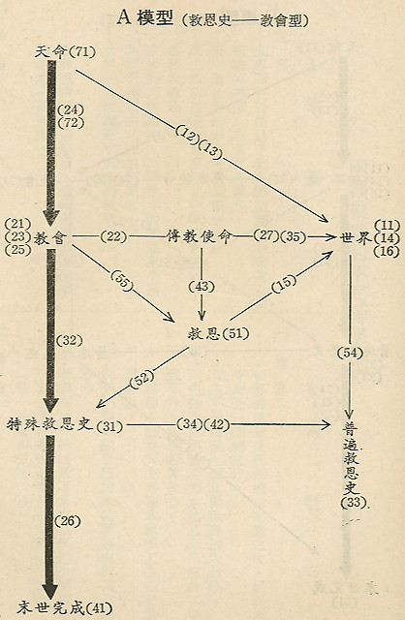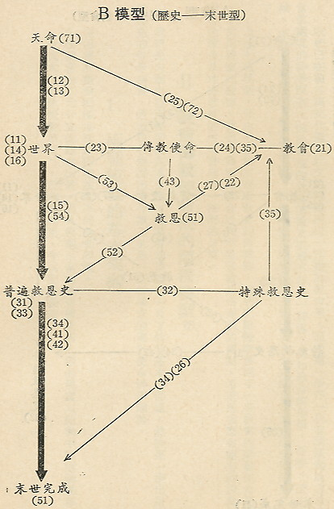

2. 兩種模型的不同神學特質
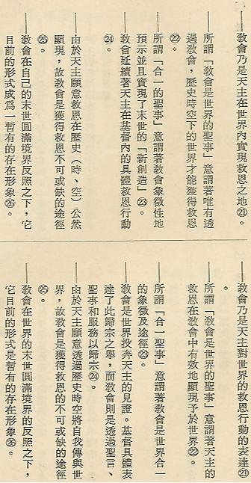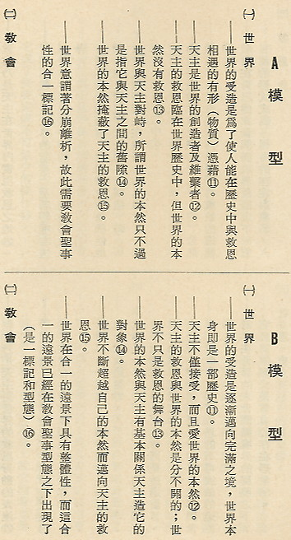
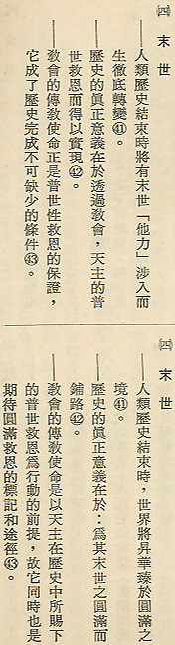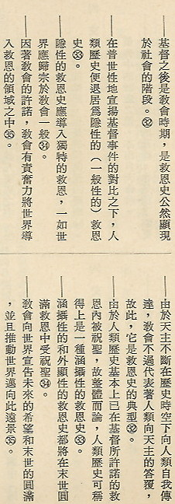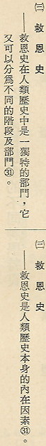
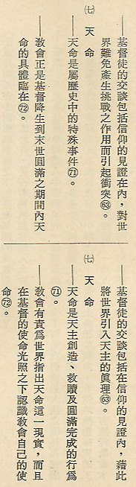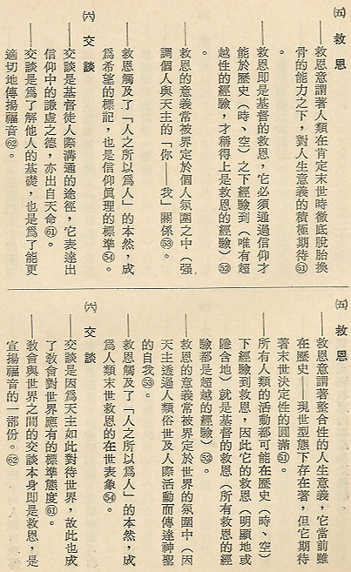
上述的圖表及其神學特質幫助我們看出兩種傳教使命神學相當顯著的基本差異，我們可以大膽地說梵二的基本觀念在聖神的引道下逐漸由A模型轉向B模型。而教會的傳教工作 (包括中國大陸及臺灣的地方教會在內) 以往一向是在A模型的趨勢之下進行，如今已漸漸與B模型會合了，有些第三世界的神學家甚至不惜以激烈的手段大肆推動B模型的傳教使命觀念。
3. 第三世界一些神學家的基本觀點 8.
第三世界的傳教使命，神學的特點在於他們一致矚目於當前世界中貧窮及迫害的現實，故此，它自然以促進人類的合一，治癒分裂的人性為主要目標，這必須有勇氣承擔眾人的苦軛，共享大地資源，並完全尊重基於人性而產生的多元文化。由此看來，推動此大任者，不必是一外籍的傳教士，也無須是神職或修會人士。我們更該留意，每一洲或每一國家所要求的合一團結精神會各自呈現不同的形象。
未來的傳教人員應致力於協助每一個民族文化，用他們自己的語言、神話、比喻及方式重述「耶穌的事蹟」，重述的工作不應太受官方正統的形式所拘限 (按他們的說法)，這使命自然落在本地信徒的身上，非外籍人士甚至神學家所能承當 (按他們的說法)。如此「耶穌事蹟」的格式一定會因地而異。
傳教人員無須遠走他鄉去尋找天國的種子，然後才把基督輸入；而應親身投入當地的文化及生活中參與它的成長，發掘深藏其中已久的天國種子。
縱使我們無法完全接受上述的觀點，至少應聆聽他們的呼籲，而有所反省才是。我們該學的確實太多了，讓我們提出幾點遲早該注意的，並以此作為本文的結論。
1. 我們當地的教會致力於本地文化之時，是否只專注於適應中國傳統文化中的孔孟之學，而不够注意目前正在中西思潮激盪之下的臺灣具體的現實環境問題？
—— 我們在推展教會工作時，是否有勇氣和當地人士合作？並且發掘出仍存留於活生生的人羣中的中國文化遺產？
—— 臺灣不正是基督徒學習進入中國領域的一個理想的跳板嗎？可是我們懷想大陸之情是否超過了對目前臺灣的關注？若教會多多少少確實懷此心態，無怪乎教會在臺灣如此難以生根。筆者深信，由長遠觀之，如果教會肯在中國土壤 —— 臺灣上多花些精力，有效地推動落實的工作，我們教會就和整個中國的距離更拉近了一些。因為不論在中國任何一個地方推行教會本地化，都有助於基督教會和全中國人民的了解與接納。
2. 值得我們深思的統計數字：
臺灣的全部人口比例之中 (大約一千八百萬)
85%是臺灣本省的中國人。
13%是大陸的中國人。
2%是山地的中國人。
臺灣天主教的人口比例之中 (大約三十萬)
50%是大陸的中國人。
33%是山地的中國人。
17%是臺灣本省的中國人。
3. 最後，中國傳教問題 (尤其是在臺灣的獨特例子裏) 所面臨的挑戰，急需要一種密切的聯合作業方式。不論動機多麼純正，我們實在不能再繼續以往閉門造車的個人研究的方式了。教會傳教情勢的複雜，需要多方面的聯合作業：如教區間的合作、教區及修會間的合作、專家學者間的科際合作，以及學術及推行人員之間的合作等。而且，這種聯合作業常應有大公主義色彩，才能「使世界相信是你派遣了我」(若十七21)，並使「他們獲得生命，並獲得更豐富的生命」(若十10)。
註：
1. 我們引用當前教會學的觀點。例如：
A. Dulles, Models of the Church, A Critical Assessment of the Church in All Its Aspects, Doubleday & Company, Inc. Garden City, New York, 1974).
2. 參閱宗座的「家庭團體」勸諭，一九八一、一一、二二中國主教團秘書處編譯，天主教教務協進會出版社七十一年初版。
3. Sr. Breda Noonan, (Columban Sister,), To Eat at Their Table: Columban Intercom , June 1981, Vol. 3, No. 5.
4. Thomas Cullinan OSB, The Passion of Political Love, Talk at the Catholic Institute for International Relations, CIIR, 22 Coleman Fields, London N1 7AF.
5. L. Gutheinz, An Attempt at a Theological Discernment of Ideologies in Taiwan Today.
中文譯文請參閱神學論集45集，從神學的觀點看臺灣今日的一些意識型態。p. 355 ~ 384.
6. Pastoral Letter of the German Bishops Conference, Issued in The German Edition of L’Osservatore Romano, December 19, 1980, pp. 16-18. 益世雜誌29，1983, 1, 2.
7. Thomas Kramm, Analyse und Bewähsung Theologischer Modelle zur Begründung der Mission, Missio Aktuell Verlag, Aachen 1979, esp. pp. 192-198.
8. Virginia Fabella, Ed., Asia’s Struggle for Full Humanity; Towards a Relevant Theology. Papers from the Asian Theological Conference, January 7-20, 1978, Wennappuwa, Sri Lanka.
(中文譯文參閱神學論集，兩次神學會議的報告40. pp. 203 ~ 222.
Statement of the Fifth Conference of the Ecumenical Association of Third World Theologians, New Delhi, August 17-29, 1981, in: VIDYAYOTI, February 1982, 81-96.

本檔案未經整理

